Bail Run NEWS 2012/07

« Chapeau » Messieurs !

Les « pompiers » à Bail Run, on connait : ils sont plusieurs actifs et/ou sympathisants notre club.
Ce qu’ils ont réalisé lors de l’accident de GODINNE mérite notre respect car non seulement, ils ont « presté 100h ou plus sans discontinuer » mais de plus, ils y ont « risqué leur vie ».

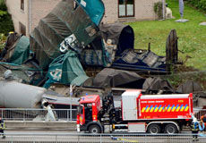

Ils méritent toute notre admiration.
« CHAPEAU, les gars »!!!

« Terug naar AFFLIGHEM”!

Elle ne faisait pas beaucoup de bruit mais était une “vraie fidèle”, courant gentiment le dimanche matin, « à son propre rythme », avec sa copine Dominique L. qui doit se sentier bien seule maintenant …
Malgré au départ la barrière de la langue, avec sa famille, Karline s’est intégrée - très rapidement et de la plus belle façon qui soit - dans notre village, se mêlant aux diverses associations et partageant « avec entrain » nos activités.
La roue a tourné, la vie continue … Profitant de nouvelles opportunités, la famille retourne aujourd’hui dans sa région d’origine.
Wel bedankt voor alles, Karline. Jullie zullen altijd “welkom” zijn in Evrehailles. « GOOD LUCK »!

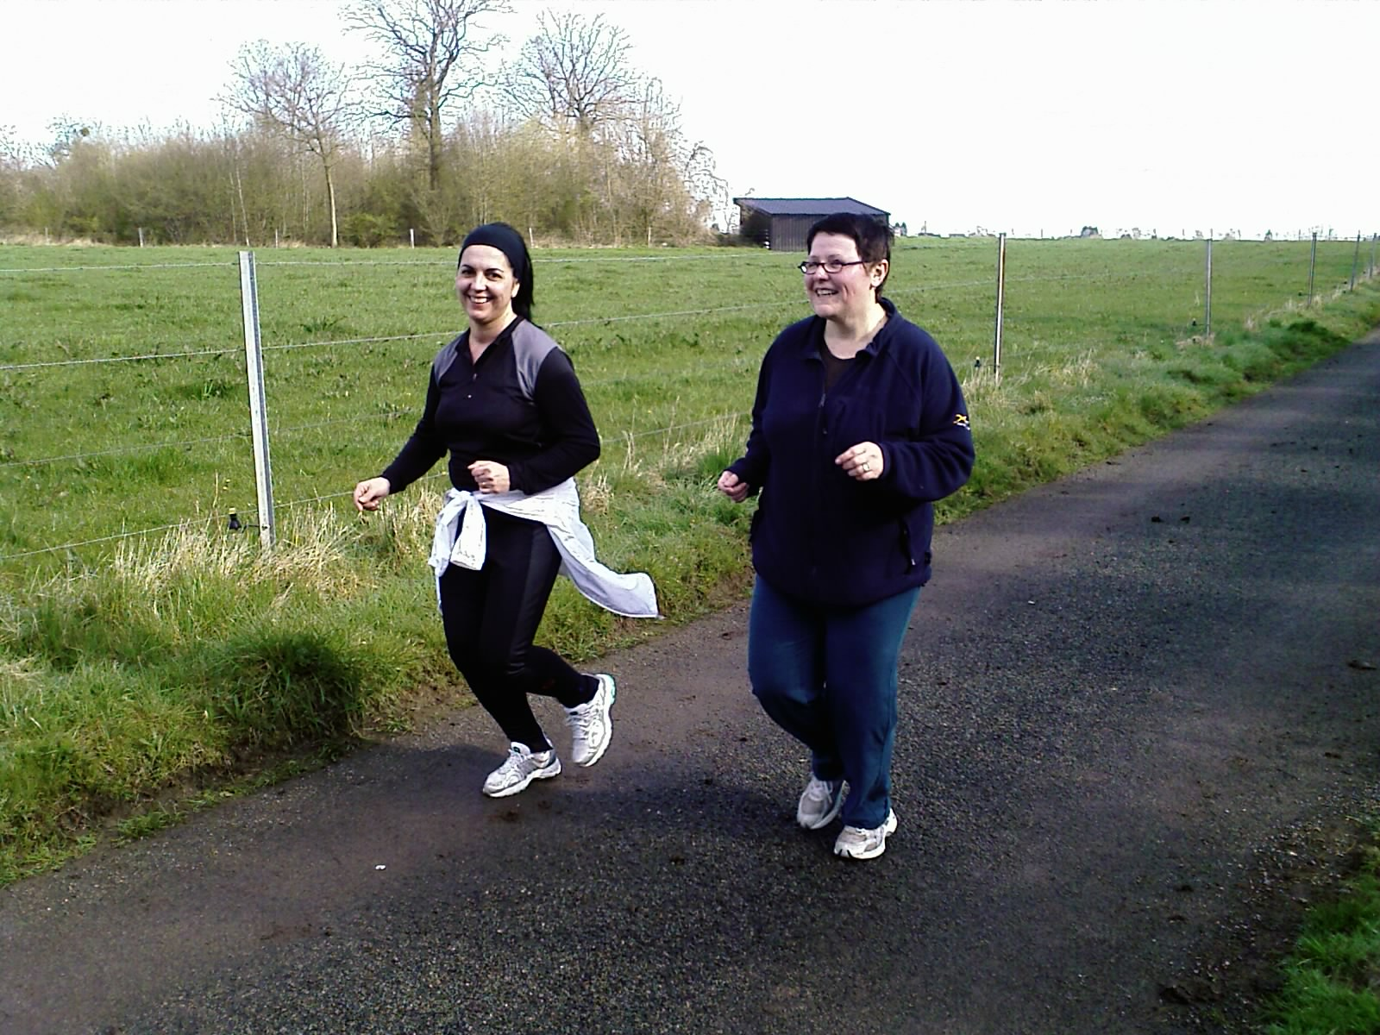

Karline, une “fidèle” de la 1ère heure !

Entrainements enfants

Pour rappel, les entrainements « enfants » sont suspendus durant les vacances, soit du 4 juillet au 15 août.
Ils reprendront le 22 août.
Pour le dernier entrainement du 27 juin, comme l’an dernier, nous organiserons un petit « pique-nique » en fin d’entrainement.
Pour l’occasion, le RV est fixé à 17h.

Programme de Juin

- Samedi 16 juin : HABAY-la-NEUVE
- « Les Forges de la Forêt d’ANLIER » : 19 km à 14h.
- « Mini-Forges » : 7 km à 13h45

- Dimanche 17 juin : marche ADEPS à HOUX

- Dimanche 24 juin : « Justine for Kids »
RV « familial » à HAN-sur-LESSE
- Marathon par équipe : 4 coureurs ou 3 ou 2 ou 1, au choix !
- Course d’1 Miles pour enfants

Nombreuses animations pour les enfants: visite des grottes et du safari, départs en montgolfière, châteaux gonflables, trampolines, plaines de jeux, grimages, modelage de ballons,…

- Samedi 30 juin : Festival Trail de la SEMOIS (organisé par notre ami, Patrick FALQUE)
- 11h Trail du « Tombeau du Chevalier » : 52,2 km ; D+ 1548 m
- 13h : Trail des « Epioux » : 25 km ; D+ 550 m

Sortie des « Sauvages » sur le Trail de CHINY ...

- Dimanche 1er juillet : Marche ADEPS à LUSTIN

Résultats des courses

« Rund um den See » à BUTGENBACH, le 5 mai
21,1 km
253 Christophe DELIEUX : 1h51’04’’
288 Stéphane MUNTEN : 1h56’01’’
429 classés

TRAIL « Koning van Spanje » GULPEN, le 6 mai
30,6 km
269 Philippe LAURENT: 3h24’45’’
280 Nicole MAALSTE : 3h27’54’’
409 classés

TOUR de Belgique par équipe de 10 personnes) du 16 au 20 mai
1002,4 km
6 Joggans Psoriasis Old (José Demoulin): 88h06’30’’
6 équipes classées

Jogging des « Parcs et Châteaux » à BIOUL le 20 mai
7,3 km
73 Bérengère NICOLAY : 49’16’’

Trail « La Moulinette Céleste » à COO, le 27 mai
100 km D+ 4753 m
50 Michiel PANHUYSEN: 17h49’09’’
84 classés

« 20 km de Bruxelles », le 27 mai
1345 Christian MAHIEU: 1h28’31’’
8926 Amaury TOUSSAINT: 1h49’56’’
9374 Chriss COOLS: 1h49’59’’
10997 Stéphane MUNTEN: 1h52’53’’
21550 Henri DUCHENE: 2h16’25’’
22013 Laurent DEMOULIN: 2h17’58’’
22040 Laurence TILMANS : 2h18’04’’
25168 Stéphanie DEMOULIN (§ Papa): 2h33’05’’
26897 : Philippe LAURENT : 3h01’58’’
26903 : Muriel MONNOYE (dite Mumu) : 3h01’06’’

BRAVO les filles !!!
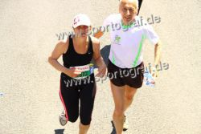

Un « petit coup de pouce » dans la montée de TERVUREN, ça ne fait pas de mal …

« La Chatelletaine » à Chatelet, le 3 juin
14,054 km
457 Stéphane MUNTEN : 1h23’44’’
561 classés

« Green gauloise » à Marche-les-Dames, le 9 juin

136 Laurence TILMANS : 1h11’07’’

137 Laurent DEMOULIN : 1h11’08’’

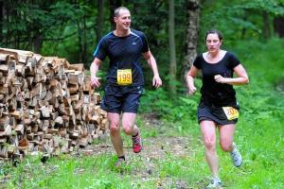

Avec 1 photo à la « une » de LA MEUSE !

Ω Trail à Aywaille, le 10 juin

35 km D+ 1250 m

102 Michiel PANHUYSEN: 4h34’00’’

161 Nicole MAALSTE: 5h03’47’’ (3ème V1F)

162 Philippe LAURENT: 5h03’48’’

247 classés

José


Courir pour le plaisir

